

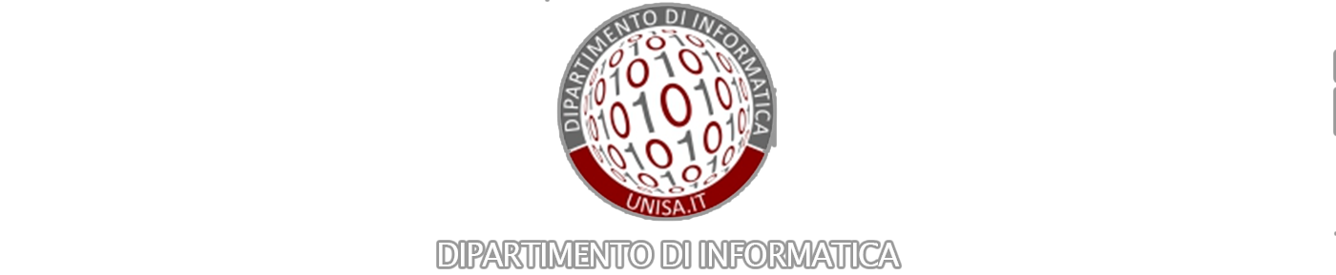

**Università Degli Studi Di Salerno**

Progetto di Ingegneria del software 2018/2019

Test Execution Report

Sommario

Componenti del team di progetto 2

# Componenti del team di progetto

|  |  |
| --- | --- |
| Partecipanti | Matricola |
| Cosimo Bacco | **0512104516** |
| Michele Castellaneta | **0512104804** |
| Domenico Trotta | **0512104882** |

## 1.1 Gestione Utenti

### 1.1.1 Modifica dati personali

|  |  |
| --- | --- |
| **Nome** | TC_0.1_1 |
| **Data e ora** | 13/02/2018 , |
| **Tester** | Domenico |
| **Output atteso** | |
| La modifica non è andata a buon fine perché il numero di telefono non rispetta la lunghezza. | |
| **Output del sistema** | |
| Numero di telefono non valido! | |
| **Esito** | Corretto |
| **Numero Prove** | 2 |
| **Categoria** | LT |

